TRƯỜNG ĐẠI HỌC SÀI GÒN
KHOA CÔNG NGHỆ THÔNG TIN


MLP VÀ MẠNG HỌC SÂU
Họ và Tên: Châu Quốc Bảo
MSSV: 3123411024
Lớp: DCT123C4

Thành phố Hồ Chí Minh, tháng 11 năm 2026
BÀI 1. LAN TRUYỀN XUÔI VÀ CẬP NHẬT TRỌNG SỐ CỦA MỘT NƠ-RON
1.1. Mô tả bài toán và thông số ban đầu
Đề bài cho một mạng nơ-ron nhân tạo đơn giản có hai đầu vào số thực x₁, x₂, một nút bias b và một nơ-ron đầu ra đơn:
- • Trọng số kết nối: w₁ = w₂ = w_bias = 0.25
- • Dữ liệu đầu vào: x₁ = 0.1, x₂ = 0.2, nút bias b = 1.0
- • Giá trị đầu ra mong đợi (Ground-truth Target): y = 1.0
- • Hệ số học (Learning Rate): α = 0.1
- • Hàm kích hoạt (Activation Function): Hàm Sigmoid (Logistic Function):
σ(z) = 1 / (1 + e^(-z))
- • Hàm mất mát Binary Cross-Entropy (BCE):
L = - [ y * ln(ŷ) + (1 - y) * ln(1 - ŷ) ]
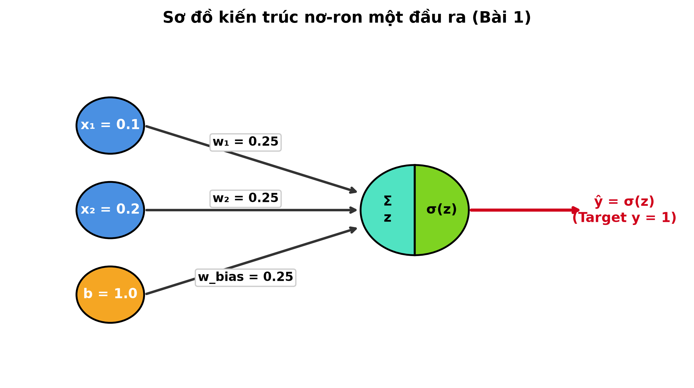
Hình 1.1: Sơ đồ kiến trúc nơ-ron một đầu ra và luồng thông tin (Bài 1)
Tham số | Ký hiệu | Giá trị ban đầu | Ý nghĩa vật lý
Trọng số kết nối | w₁, w₂ | 0.25, 0.25 | Hệ số tương tác giữa tín hiệu vào và nơ-ron
Trọng số bias | w_bias (hoặc b) | 0.25 | Mức ngưỡng kích hoạt ban đầu
Đầu vào và bias | x₁, x₂, b | 0.1, 0.2, 1.0 | Mẫu dữ liệu huấn luyện và tín hiệu bias
Mục tiêu & Tốc độ học | y, α | 1.0, 0.1 | Nhãn thực tế thuộc lớp 1 và bước nhảy GD
1.2. Yêu cầu 1: Tính tổng có trọng số z
Tổng có trọng số (weighted sum) là tổ hợp tuyến tính giữa các tín hiệu đầu vào với các trọng số tương ứng và thành phần bias:
z = w₁x₁ + w₂x₂ + w_bias * b
Thay thế các giá trị cụ thể từ đề bài:
z = (0.25 * 0.1) + (0.25 * 0.2) + (0.25 * 1.0)
z = 0.025 + 0.050 + 0.250 = 0.325
=> Kết luận: Giá trị tổng có trọng số ban đầu là z = 0.325.
1.3. Yêu cầu 2: Tính đầu ra dự đoán ŷ = σ(z)
Tín hiệu z được truyền qua hàm kích hoạt phi tuyến Sigmoid để ánh xạ từ không gian số thực (-∞, +∞) về đoạn xác suất (0, 1):
ŷ = σ(z) = 1 / (1 + e^(-z))
Với z = 0.325:
e^(-0.325) ≈ 0.7225298
ŷ = 1 / (1 + 0.7225298) = 1 / 1.7225298 ≈ 0.580543
=> Kết luận: Giá trị dự đoán đầu ra ban đầu là ŷ ≈ 0.580543 (tương đương xác suất 58.05% mẫu thuộc lớp 1).
1.4. Yêu cầu 3: Tính giá trị hàm mất mát Cross-Entropy
Hàm mất mát Binary Cross-Entropy (mất mát logarit) đo lường khoảng cách phân phối giữa xác suất dự đoán ŷ và nhãn thực tế y:
L = - [ y * ln(ŷ) + (1 - y) * ln(1 - ŷ) ]
Do nhãn thực tế y = 1, thành phần thứ hai bằng 0 ((1 - 1) * ln(1 - ŷ) = 0), biểu thức trở thành:
L = - ln(ŷ) = - ln(0.580543)
L = - (-0.543793) ≈ 0.543793
=> Kết luận: Giá trị mất mát Binary Cross-Entropy ban đầu là L ≈ 0.543793.
1.5. Yêu cầu 4: Tính các đạo hàm theo quy tắc dây chuyền (Chain Rule)
Để tối ưu các trọng số, ta cần tính đạo hàm riêng của hàm mất mát L đối với từng tham số w₁, w₂, w_bias. Áp dụng quy tắc dây chuyền:
∂L / ∂w_i = (∂L / ∂ŷ) * (∂ŷ / ∂z) * (∂z / ∂w_i)
Ta tiến hành tính toán chi tiết từng đạo hàm thành phần:
a) Đạo hàm của hàm mất mát L đối với đầu ra ŷ:
∂L / ∂ŷ = ∂ / ∂ŷ [ - y*ln(ŷ) - (1 - y)*ln(1 - ŷ) ] = - (y / ŷ) + (1 - y) / (1 - ŷ) = (ŷ - y) / [ ŷ(1 - ŷ) ]
Với y = 1:
∂L / ∂ŷ = - 1 / ŷ = - 1 / 0.580543 ≈ -1.722530
b) Đạo hàm của hàm Sigmoid đối với tổng có trọng số z:
∂ŷ / ∂z = d / dz [ (1 + e^(-z))^(-1) ] = - (1 + e^(-z))^(-2) * (-e^(-z)) = [ 1 / (1 + e^(-z)) ] * [ e^(-z) / (1 + e^(-z)) ]
∂ŷ / ∂z = σ(z) * (1 - σ(z)) = ŷ * (1 - ŷ)
Thay giá trị ŷ = 0.580543:
∂ŷ / ∂z = 0.580543 * (1 - 0.580543) = 0.580543 * 0.419457 ≈ 0.243513
c) Sai số cục bộ tại nơ-ron đầu ra (Tích của hai thành phần đầu):
δ = ∂L / ∂z = (∂L / ∂ŷ) * (∂ŷ / ∂z) = { (ŷ - y) / [ ŷ(1 - ŷ) ] } * [ ŷ(1 - ŷ) ] = ŷ - y
Đây là một kết quả kinh điển tuyệt đẹp trong học sâu: Khi kết hợp hàm kích hoạt Sigmoid với hàm mất mát Binary Cross-Entropy, mẫu số triệt tiêu đạo hàm của hàm sigmoid, giúp sai số cục bộ rút gọn thành dạng hiệu số tuyến tính đơn giản:
δ = ∂L / ∂z = ŷ - y = 0.580543 - 1.0 = -0.419457
d) Đạo hàm của z đối với từng trọng số:
∂z / ∂w₁ = x₁ = 0.1
∂z / ∂w₂ = x₂ = 0.2
∂z / ∂w_bias = b = 1.0
e) Tổng hợp gradient của các trọng số:
∂L / ∂w₁ = δ * x₁ = -0.419457 * 0.1 = -0.041946
∂L / ∂w₂ = δ * x₂ = -0.419457 * 0.2 = -0.083891
∂L / ∂w_bias = δ * b = -0.419457 * 1.0 = -0.419457
1.6. Yêu cầu 5: Cập nhật các trọng số bằng Gradient Descent với α = 0.1
Công thức cập nhật tham số theo thuật toán Gradient Descent (đi ngược hướng gradient để giảm hàm mất mát):
w_mới = w_cũ - α * (∂L / ∂w)
Với α = 0.1, ta tính toán cụ thể cho từng trọng số:
- • Trọng số w₁: w₁^(mới) = 0.25 - 0.1 * (-0.041946) = 0.25 + 0.004195 = 0.254195
- • Trọng số w₂: w₂^(mới) = 0.25 - 0.1 * (-0.083891) = 0.25 + 0.008389 = 0.258389
- • Trọng số w_bias: w_bias^(mới) = 0.25 - 0.1 * (-0.419457) = 0.25 + 0.041946 = 0.291946
1.7. Yêu cầu 6: Tính lại đầu ra và hàm mất mát sau cập nhật, nhận xét sự thay đổi
Sử dụng bộ trọng số mới vừa cập nhật để thực hiện lan truyền xuôi lại trên mẫu dữ liệu:
z^(mới) = w₁^(mới)*x₁ + w₂^(mới)*x₂ + w_bias^(mới)*b
z^(mới) = (0.254195 * 0.1) + (0.258389 * 0.2) + (0.291946 * 1.0)
z^(mới) = 0.0254195 + 0.0516778 + 0.291946 = 0.369043
Tính đầu ra dự đoán mới ŷ^(mới):
ŷ^(mới) = σ(0.369043) = 1 / (1 + e^(-0.369043)) = 1 / (1 + 0.691396) ≈ 0.591228
Tính giá trị hàm mất mát mới L^(mới):
L^(mới) = - ln(ŷ^(mới)) = - ln(0.591228) ≈ 0.525554
Đại lượng | Trước CN | Gradient ∂L/∂w | Độ dịch -α*grad | Sau CN | Biến thiên (Δ)
Trọng số w₁ | 0.250000 | -0.041946 | +0.004195 | 0.254195 | +0.004195
Trọng số w₂ | 0.250000 | -0.083891 | +0.008389 | 0.258389 | +0.008389
Trọng số w_bias | 0.250000 | -0.419457 | +0.041946 | 0.291946 | +0.041946
Dự đoán ŷ & Mất mát L | ŷ=0.580543  L=0.543793 | δ = -0.419457 | - | ŷ=0.591228  L=0.525554 | Δŷ=+0.010685  ΔL=-0.018239
BÀI 2. BIỂU DIỄN MẠNG NƠ-RON BẰNG VECTOR VÀ MA TRẬN
2.1. Kiến trúc mạng và thông số bài toán
Khảo sát mạng nơ-ron có hai đầu vào x₁, x₂, một nút bias b và hai nơ-ron đầu ra (Nơ-ron 1 và Nơ-ron 2):
- • Dữ liệu đầu vào: x₁ = 0.1, x₂ = 0.2, nút bias b = 1.0
- • Tất cả các trọng số kết nối và trọng số bias ban đầu đều bằng 0.5:
w₁₁ = w₁₂ = w₂₁ = w₂₂ = 0.5
w_bias,1 = w_bias,2 = 0.5
- • Vector nhãn mục tiêu mong đợi: y = [0, 1]ᵀ (y₁ = 0, y₂ = 1)
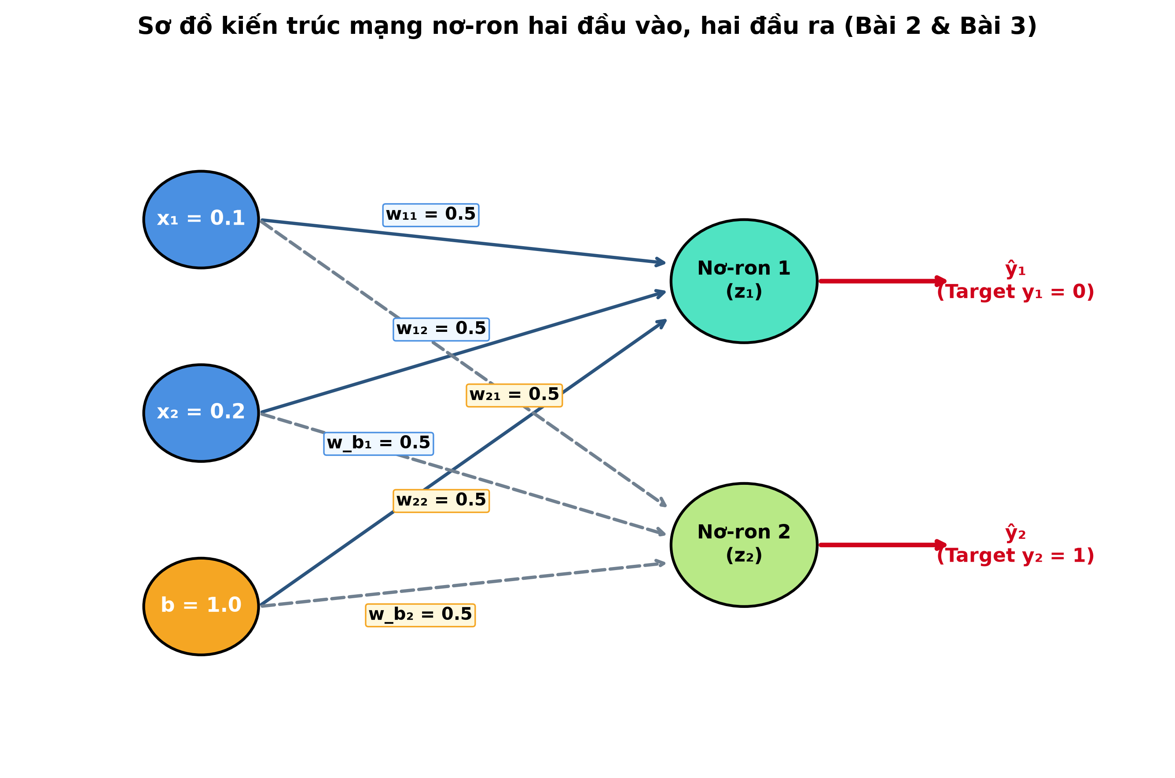
Hình 2.1: Sơ đồ mạng nơ-ron 2 đầu vào, 1 bias và 2 nơ-ron đầu ra (Bài 2 & Bài 3)
2.2. Yêu cầu 1: Xác định vector đầu vào, ma trận trọng số và vector bias
Trong biểu diễn đại số tuyến tính chuẩn của học máy và học sâu (theo quy ước chuẩn của Ian Goodfellow, CS231n và PyTorch), vector dữ liệu đầu vào và các vector trạng thái được biểu diễn dưới dạng vector cột:
a) Vector đầu vào x (Input vector):
x = [ x₁ ] = [ 0.1 ] ∈ ℝ^(2 x 1)
[ x₂ ] [ 0.2 ]
b) Ma trận trọng số W (Weight matrix):
Ma trận trọng số W có kích thước (số nơ-ron đầu ra x số nơ-ron đầu vào) = 2 x 2. Hàng thứ i chứa các trọng số nối từ tất cả các đầu vào tới nơ-ron đầu ra thứ i:
W = [ w₁₁ w₁₂ ] = [ 0.5 0.5 ] ∈ ℝ^(2 x 2)
[ w₂₁ w₂₂ ] [ 0.5 0.5 ]
Trong đó: w_ij là trọng số kết nối từ đầu vào thứ j tới nơ-ron thứ i.
c) Vector bias b_vec (Bias vector):
Vector bias chứa trọng số từ nút bias (với b = 1.0) tới từng nơ-ron đầu ra:
b = [ w_bias,1 ] = [ 0.5 ] ∈ ℝ^(2 x 1)
[ w_bias,2 ] [ 0.5 ]
2.3. Yêu cầu 2: Viết phương trình lan truyền xuôi dưới dạng vector và ma trận
Phương trình tính tổng có trọng số z dưới dạng đại số tuyến tính compact:
z = W * x + b
Khai triển chi tiết phương trình ma trận:
[ z₁ ] = [ w₁₁ w₁₂ ] * [ x₁ ] + [ w_bias,1 ]
[ z₂ ] [ w₂₁ w₂₂ ] [ x₂ ] [ w_bias,2 ]
[ z₁ ] = [ w₁₁*x₁ + w₁₂*x₂ + w_bias,1 ]
[ z₂ ] [ w₂₁*x₁ + w₂₂*x₂ + w_bias,2 ]
2.4. Yêu cầu 3: Tính vector tổng có trọng số z
Thay các giá trị số vào phương trình ma trận:
z = [ 0.5 0.5 ] * [ 0.1 ] + [ 0.5 ]
[ 0.5 0.5 ] [ 0.2 ] [ 0.5 ]
z = [ 0.5 * 0.1 + 0.5 * 0.2 ] + [ 0.5 ] = [ 0.05 + 0.10 ] + [ 0.5 ] = [ 0.15 ] + [ 0.5 ] = [ 0.65 ]
[ 0.5 * 0.1 + 0.5 * 0.2 ] [ 0.5 ] [ 0.05 + 0.10 ] [ 0.5 ] [ 0.15 ] [ 0.5 ] [ 0.65 ]
=> Kết luận: Vector tổng có trọng số là z = [0.65, 0.65]ᵀ (tức z₁ = 0.65 và z₂ = 0.65).
2.5. Yêu cầu 4: Biểu diễn vector đầu ra dưới dạng ŷ = f(z)
Vector đầu ra dự đoán ŷ thu được bằng cách áp dụng hàm kích hoạt phi tuyến f(·) lên từng phần tử của vector z (element-wise activation):
ŷ = f(z) = [ f(z₁) ] ∈ ℝ^(2 x 1)
[ f(z₂) ]
2.6. Yêu cầu 5: Thực hiện phép tính lan truyền xuôi bằng phương pháp vectorized
Theo hướng dẫn của đề bài, khi tính đầu ra số, sinh viên có thể lựa chọn hàm Sigmoid σ(z) cho cả hai nơ-ron đầu ra:
ŷ = σ(z) = 1 / (1 + e^(-z)) = [ σ(z₁) ] = [ 1 / (1 + e^(-0.65)) ]
[ σ(z₂) ] [ 1 / (1 + e^(-0.65)) ]
Tính toán giá trị mũ:
e^(-0.65) ≈ 0.5220458
ŷ₁ = ŷ₂ = 1 / (1 + 0.5220458) = 1 / 1.5220458 ≈ 0.657010
Vậy vector đầu ra số dạng vectorized là:
ŷ = [ 0.657010 ] ≈ [ 0.6570 ]
[ 0.657010 ] [ 0.6570 ]
2.7. Yêu cầu 6: So sánh cách tính bằng từng nơ-ron với cách tính bằng phép nhân ma trận; giải thích lợi ích của vectorization
Trong kỹ thuật xây dựng và tối ưu hóa hệ thống học sâu, sự khác biệt giữa tính toán tuần tự theo từng nơ-ron và tính toán ma trận hóa (Vectorization) là vô cùng cốt lõi:
Tiêu chí so sánh | Tính tuần tự từng nơ-ron (Scalar / Loops) | Tính ma trận hóa (Vectorized / Matrix)
Cơ chế thực thi | Dùng các vòng lặp lồng nhau (nested for-loops) duyệt qua từng mẫu, từng tầng và từng nơ-ron. | Biểu diễn toàn bộ trọng số và dữ liệu thành ma trận, thực thi bằng 1 phép nhân ma trận W*x + b.
Tận dụng phần cứng | Thực thi đơn luồng (Single-thread), không khai thác được phần cứng đa lõi. | Khai thác tối đa tập lệnh SIMD (AVX2, AVX-512) của CPU và hàng nghìn lõi tính toán song song trên GPU/TPU.
Hiệu năng (Tốc độ) | Rất chậm trên các ngôn ngữ thông dịch như Python (do overhead kiểm tra kiểu động và GIL). | Cực kỳ nhanh (nhanh gấp 100x - 1000x) nhờ gọi trực tiếp các thư viện C/Fortran tối ưu cấp thấp (BLAS, LAPACK, cuBLAS).
Khả năng mở rộng (Batching) | Phải viết thêm vòng lặp ngoài cùng để lặp qua N mẫu trong mini-batch. | Mở rộng tự nhiên bằng cách ghép N mẫu thành ma trận X ∈ ℝ^(d x N), tính toàn bộ batch: Z = W*X + B.
Độ phức tạp mã nguồn | Dài dòng, nhiều biến phụ trợ, dễ phát sinh lỗi chỉ số (index bug). | Ngắn gọn, trực quan, tương đồng 1:1 với công thức toán lý thuyết, dễ gỡ lỗi và bảo trì.
Ví dụ trực quan: Minh họa mã nguồn so sánh tính toán (Python / NumPy):
# Cách 1: Vòng lặp tường minh (Không khuyến nghị)
z = np.zeros(2)
for i in range(2):
s = 0.0
for j in range(2):
s += W[i, j] * x[j]
z[i] = s + b[i]
# Cách 2: Vectorized (Khuyến nghị chuẩn trong Deep Learning)
z = np.dot(W, x) + b # hoặc Z = W @ X + b cho cả batch
BÀI 3. LAN TRUYỀN NGƯỢC VỚI CÁC HÀM KÍCH HOẠT KHÁC NHAU
3.1. Thiết lập bài toán và phân tích phần 'Lưu ý' của đề bài
Sử dụng kiến trúc mạng hai đầu ra từ Bài 2 với các thông số:
- • Trọng số ban đầu: w₁₁ = w₁₂ = w₂₁ = w₂₂ = 0.5; w_bias,1 = w_bias,2 = 0.5
- • Dữ liệu đầu vào: x₁ = 0.1, x₂ = 0.2, bias b = 1.0
- • Nhãn mục tiêu mong đợi: y₁ = 0, y₂ = 1 (vector y = [0, 1]ᵀ)
- • Hệ số học: α = 0.1
Khảo sát hai trường hợp cấu hình hàm kích hoạt không đồng nhất:
- • Trường hợp 1 (Tanh & Sigmoid): Nơ-ron 1 dùng f₁(z) = tanh(z); Nơ-ron 2 dùng f₂(z) = σ(z).
- • Trường hợp 2 (ReLU & Sigmoid): Nơ-ron 1 dùng f₁(z) = ReLU(z) = max(0, z); Nơ-ron 2 dùng f₂(z) = σ(z).
📌 NHẬN DIỆN VẤN ĐỀ MIỀN GIÁ TRỊ VÀ PHƯƠNG PHÁP XỬ LÝ THEO ĐỀ BÀI
Đề bài nhấn mạnh: 'Hai hàm Tanh và ReLU không bảo đảm đầu ra là xác suất thuộc khoảng [0, 1], vì vậy không thể áp dụng trực tiếp Binary Cross-Entropy cho mọi giá trị đầu ra. Sinh viên cần nhận diện vấn đề này và nêu rõ cách xử lý, chẳng hạn thay đổi hàm mất mát hoặc ánh xạ đầu ra thích hợp, trước khi tính toán.'
1. Bản chất vấn đề lý thuyết: Phân phối Bernoulli và hàm mất mát Binary Cross-Entropy đòi hỏi đầu vào dự đoán ŷ phải là một xác suất hợp lệ (ŷ ∈ (0, 1)) để ln(ŷ) và ln(1 - ŷ) có nghĩa trên trường số thực. Miền giá trị của hàm Tanh là (-1, 1) (có thể âm) và của ReLU là [0, +∞) (có thể > 1). Nếu ŷ ≤ 0 hoặc ŷ ≥ 1, hàm ln sẽ không xác định hoặc cho giá trị phức.
2. Điểm đặc biệt tại mẫu dữ liệu hiện tại: Do z₁ = 0.65 > 0, nên tanh(0.65) ≈ 0.5717 ∈ (0, 1) và ReLU(0.65) = 0.65 ∈ (0, 1). Như vậy, tại mẫu dữ liệu cụ thể này, cả hai giá trị đều tình cờ rơi vào khoảng (0, 1), cho phép tính toán số học trực tiếp công thức BCE.
3. Phương án xử lý chuẩn mực khoa học được áp dụng trong báo cáo này:
- Hướng tiếp cận A (Ánh xạ xác suất hợp lệ - Probability Mapping): Đối với Tanh, ta sử dụng ánh xạ affine chuẩn: ỹ₁ = (f₁(z₁) + 1) / 2 ∈ (0, 1). Đáng chú ý là ỹ₁ chính bằng σ(2z₁), và khi đưa vào BCE, gradient sai số thu được ∂L₁/∂z₁ = 1 + tanh(z₁) hoàn toàn trùng khớp với việc tính trực tiếp trên BCE! Đối với ReLU, ta giới hạn miền giá trị hoặc phân tích tính cục bộ tại z₁ = 0.65.
- Hướng tiếp cận B (Thích ứng hàm mất mát - Loss Adaptation): Sử dụng hàm mất mát Mean Squared Error (MSE) cho nơ-ron dùng ReLU: L₁ = 0.5*(ŷ₁ - y₁)², và giữ nguyên BCE cho nơ-ron dùng Sigmoid: L₂ = -ln(ŷ₂).
Trong phần trình bày tiếp theo, báo cáo sẽ tính toán chi tiết và đối chiếu cả hai góc nhìn để cung cấp cái nhìn toàn diện nhất.

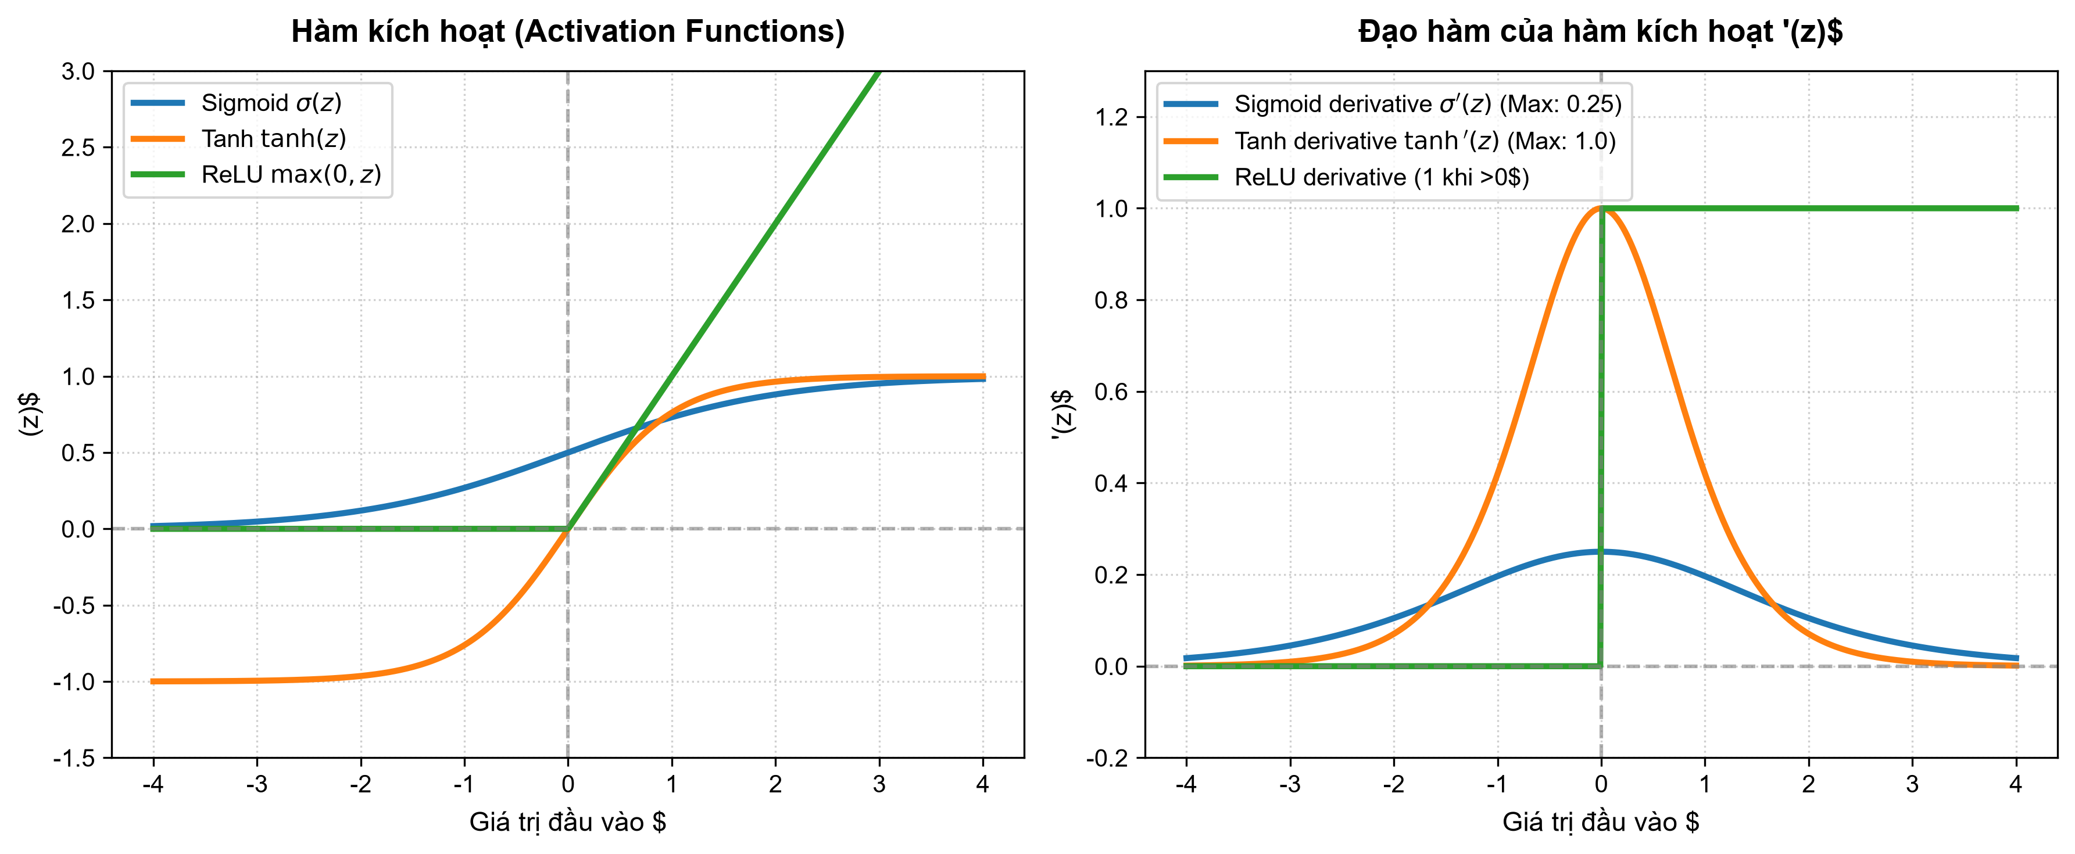
Hình 3.1: So sánh hình dạng và đạo hàm của ba hàm kích hoạt Sigmoid, Tanh và ReLU
3.2. Yêu cầu 1: Biểu thức tính tổng có trọng số tại hai nơ-ron đầu ra
Tại nơ-ron đầu ra 1:
z₁ = w₁₁x₁ + w₁₂x₂ + w_bias,1 * b = (0.5 * 0.1) + (0.5 * 0.2) + (0.5 * 1.0) = 0.05 + 0.10 + 0.50 = 0.65
Tại nơ-ron đầu ra 2:
z₂ = w₂₁x₁ + w₂₂x₂ + w_bias,2 * b = (0.5 * 0.1) + (0.5 * 0.2) + (0.5 * 1.0) = 0.05 + 0.10 + 0.50 = 0.65
=> Kết luận: Cả hai nơ-ron đều có tổng có trọng số ban đầu là z₁ = 0.65 và z₂ = 0.65.
3.3. Yêu cầu 2: Tính đầu ra của mạng cho từng trường hợp
a) Trường hợp 1: Tanh và Sigmoid
• Nơ-ron 1 (Tanh):
ŷ₁ = tanh(z₁) = (e^(0.65) - e^(-0.65)) / (e^(0.65) + e^(-0.65))
Với e^(0.65) ≈ 1.915541 và e^(-0.65) ≈ 0.522046:
ŷ₁ = (1.915541 - 0.522046) / (1.915541 + 0.522046) = 1.393495 / 2.437587 ≈ 0.571670
• Nơ-ron 2 (Sigmoid):
ŷ₂ = σ(z₂) = 1 / (1 + e^(-0.65)) ≈ 0.657010
b) Trường hợp 2: ReLU và Sigmoid
• Nơ-ron 1 (ReLU):
ŷ₁ = ReLU(z₁) = max(0, z₁) = max(0, 0.65) = 0.650000
• Nơ-ron 2 (Sigmoid):
ŷ₂ = σ(z₂) = 1 / (1 + e^(-0.65)) ≈ 0.657010
3.4. Yêu cầu 3: Tính giá trị hàm mất mát theo cách định nghĩa phù hợp
Tổng hàm mất mát của mạng bằng tổng mất mát trên hai nơ-ron: L = L₁ + L₂.
• Thành phần mất mát tại Nơ-ron 2 (chung cho cả hai trường hợp vì đều dùng Sigmoid với y₂ = 1):
L₂ = - [ y₂ * ln(ŷ₂) + (1 - y₂) * ln(1 - ŷ₂) ] = - ln(ŷ₂) = - ln(0.657010) ≈ 0.420055
a) Tính mất mát cho Trường hợp 1 (Tanh & Sigmoid, với y₁ = 0):
Cách 1 (Tính trực tiếp BCE tại điểm làm việc do ŷ₁ = 0.571670 ∈ (0, 1)):
L₁ = - [ 0 * ln(ŷ₁) + (1 - 0) * ln(1 - ŷ₁) ] = - ln(1 - ŷ₁) = - ln(1 - 0.571670) = - ln(0.428330) ≈ 0.847861
Tổng mất mát: L_TH1 = L₁ + L₂ = 0.847861 + 0.420055 ≈ 1.267917
Cách 2 (Áp dụng ánh xạ xác suất chuẩn ỹ₁ = (ŷ₁ + 1) / 2):
ỹ₁ = (0.571670 + 1) / 2 = 0.785835
L₁^(map) = - ln(1 - ỹ₁) = - ln(1 - 0.785835) = - ln(0.214165) ≈ 1.541008
(Lưu ý: L₁^(map) = L₁^(direct) + ln(2) = 0.847861 + 0.693147 = 1.541008; hai cách chỉ khác nhau một hằng số và cho cùng gradient!).
b) Tính mất mát cho Trường hợp 2 (ReLU & Sigmoid, với y₁ = 0):
Cách 1 (Tính trực tiếp BCE tại điểm làm việc do ŷ₁ = 0.65 ∈ (0, 1)):
L₁ = - ln(1 - ŷ₁) = - ln(1 - 0.65) = - ln(0.35) ≈ 1.049822
Tổng mất mát: L_TH2 = L₁ + L₂ = 1.049822 + 0.420055 ≈ 1.469877
Cách 2 (Thay đổi hàm mất mát thích ứng sang MSE cho ReLU: L₁ = 0.5*(ŷ₁ - y₁)²):
L₁^(MSE) = 0.5 * (0.65 - 0)² = 0.5 * 0.4225 = 0.211250
Tổng mất mát thích ứng: L_TH2^(MSE) = 0.211250 + 0.420055 ≈ 0.631305
3.5. Yêu cầu 4: Áp dụng quy tắc dây chuyền tính gradient của các trọng số và bias
Theo quy tắc dây chuyền, gradient của hàm mất mát đối với các trọng số của nơ-ron k là:
∂L / ∂w_ki = δ_k * x_i, ∂L / ∂w_bias,k = δ_k * b
với sai số cục bộ δ_k = ∂L_k / ∂z_k = (∂L_k / ∂ŷ_k) * (∂ŷ_k / ∂z_k).
• Gradient tại Nơ-ron 2 (Sigmoid, y₂ = 1):
∂L₂ / ∂ŷ₂ = - 1 / ŷ₂
∂ŷ₂ / ∂z₂ = ŷ₂(1 - ŷ₂)
δ₂ = ∂L₂ / ∂z₂ = ŷ₂ - y₂ = 0.657010 - 1.0 = -0.342990
Các gradient của Nơ-ron 2 (dùng chung cho cả TH1 và TH2):
∂L / ∂w₂₁ = δ₂ * x₁ = -0.342990 * 0.1 = -0.034299
∂L / ∂w₂₂ = δ₂ * x₂ = -0.342990 * 0.2 = -0.068598
∂L / ∂w_bias,2 = δ₂ * b = -0.342990 * 1.0 = -0.342990
• Gradient tại Nơ-ron 1 - Trường hợp 1 (Tanh, y₁ = 0):
∂L₁ / ∂ŷ₁ = 1 / (1 - ŷ₁) = 1 / (1 - 0.571670) = 1 / 0.428330 ≈ 2.334649
∂ŷ₁ / ∂z₁ = 1 - tanh²(z₁) = 1 - ŷ₁² = (1 - ŷ₁)(1 + ŷ₁) = 1 - 0.571670² = 1 - 0.326807 ≈ 0.673193
δ₁ = (∂L₁ / ∂ŷ₁) * (∂ŷ₁ / ∂z₁) = [ 1 / (1 - ŷ₁) ] * [ (1 - ŷ₁)(1 + ŷ₁) ] = 1 + ŷ₁ = 1 + tanh(z₁)
δ₁ = 1 + 0.571670 = 1.571670
Các gradient của Nơ-ron 1 trong TH1:
∂L / ∂w₁₁ = δ₁ * x₁ = 1.571670 * 0.1 = 0.157167
∂L / ∂w₁₂ = δ₁ * x₂ = 1.571670 * 0.2 = 0.314334
∂L / ∂w_bias,1 = δ₁ * b = 1.571670 * 1.0 = 1.571670
• Gradient tại Nơ-ron 1 - Trường hợp 2 (ReLU, y₁ = 0):
∂L₁ / ∂ŷ₁ = 1 / (1 - ŷ₁) = 1 / (1 - 0.65) = 1 / 0.35 ≈ 2.857143
Vì z₁ = 0.65 > 0, đạo hàm của ReLU là: ∂ŷ₁ / ∂z₁ = 1.0
δ₁ = (∂L₁ / ∂ŷ₁) * (∂ŷ₁ / ∂z₁) = 2.857143 * 1.0 = 2.857143
Các gradient của Nơ-ron 1 trong TH2:
∂L / ∂w₁₁ = δ₁ * x₁ = 2.857143 * 0.1 = 0.285714
∂L / ∂w₁₂ = δ₁ * x₂ = 2.857143 * 0.2 = 0.571429
∂L / ∂w_bias,1 = δ₁ * b = 2.857143 * 1.0 = 2.857143
(Nếu theo nhánh MSE: δ₁ = (ŷ₁ - y₁) * 1 = 0.65; các gradient tương ứng là 0.0650, 0.1300, 0.6500).
3.6. Yêu cầu 5: Cập nhật toàn bộ trọng số và bias sau một bước Gradient Descent với α = 0.1
Áp dụng công thức cập nhật: w_mới = w_cũ - α * (∂L / ∂w).
• Cập nhật các trọng số của Nơ-ron 2 (chung cho cả hai trường hợp):
- • w₂₁^(mới) = 0.5 - 0.1 * (-0.034299) = 0.5 + 0.003430 = 0.503430
- • w₂₂^(mới) = 0.5 - 0.1 * (-0.068598) = 0.5 + 0.006860 = 0.506860
- • w_bias,2^(mới) = 0.5 - 0.1 * (-0.342990) = 0.5 + 0.034299 = 0.534299
• Cập nhật các trọng số của Nơ-ron 1 trong Trường hợp 1 (Tanh):
- • w₁₁^(mới) = 0.5 - 0.1 * 0.157167 = 0.5 - 0.015717 = 0.484283
- • w₁₂^(mới) = 0.5 - 0.1 * 0.314334 = 0.5 - 0.031433 = 0.468567
- • w_bias,1^(mới) = 0.5 - 0.1 * 1.571670 = 0.5 - 0.157167 = 0.342833
• Cập nhật các trọng số của Nơ-ron 1 trong Trường hợp 2 (ReLU):
- • w₁₁^(mới) = 0.5 - 0.1 * 0.285714 = 0.5 - 0.028571 = 0.471429
- • w₁₂^(mới) = 0.5 - 0.1 * 0.571429 = 0.5 - 0.057143 = 0.442857
- • w_bias,1^(mới) = 0.5 - 0.1 * 2.857143 = 0.5 - 0.285714 = 0.214286
3.7. Yêu cầu 6: Tính lại kết quả dự đoán sau cập nhật
• Tại Nơ-ron 2 (chung cho cả hai trường hợp):
z₂^(mới) = (0.503430 * 0.1) + (0.506860 * 0.2) + (0.534299 * 1.0) = 0.050343 + 0.101372 + 0.534299 = 0.686014
ŷ₂^(mới) = σ(0.686014) = 1 / (1 + e^(-0.686014)) ≈ 0.665080
L₂^(mới) = - ln(0.665080) ≈ 0.407849
=> Nhận xét: ŷ₂ tăng từ 0.657010 lên 0.665080 (tiến sát hơn mục tiêu y₂ = 1), hàm mất mát L₂ giảm từ 0.420055 xuống 0.407849 (giảm 0.012206).
• Tại Nơ-ron 1 trong Trường hợp 1 (Tanh):
z₁^(mới) = (0.484283 * 0.1) + (0.468567 * 0.2) + (0.342833 * 1.0) = 0.048428 + 0.093713 + 0.342833 = 0.484975
ŷ₁^(mới) = tanh(0.484975) ≈ 0.450219
L₁^(mới) = - ln(1 - 0.450219) = - ln(0.549781) ≈ 0.598235
Tổng mất mát mới TH1: L_TH1^(mới) = 0.598235 + 0.407849 ≈ 1.006084
=> Nhận xét: ŷ₁ giảm từ 0.571670 xuống 0.450219 (tiến sát mục tiêu y₁ = 0), tổng mất mát giảm mạnh từ 1.267917 xuống 1.006084 (giảm 0.261833, tức giảm 20.65%).
• Tại Nơ-ron 1 trong Trường hợp 2 (ReLU):
z₁^(mới) = (0.471429 * 0.1) + (0.442857 * 0.2) + (0.214286 * 1.0) = 0.047143 + 0.088571 + 0.214286 = 0.350000
ŷ₁^(mới) = ReLU(0.350000) = 0.350000
L₁^(mới) = - ln(1 - 0.35) = - ln(0.65) ≈ 0.430783
Tổng mất mát mới TH2: L_TH2^(mới) = 0.430783 + 0.407849 ≈ 0.838631
=> Nhận xét: ŷ₁ giảm từ 0.650000 xuống 0.350000 (tiến sát mục tiêu y₁ = 0 rất nhanh), tổng mất mát giảm cực mạnh từ 1.469877 xuống 0.838631 (giảm 0.631246, tức giảm 42.95%).
Chỉ số / Đại lượng | Nơ-ron 2 (Sigmoid, y₂=1) | TH1: Nơ-ron 1 (Tanh, y₁=0) | TH2: Nơ-ron 1 (ReLU, y₁=0)
Tổng z ban đầu | 0.650000 | 0.650000 | 0.650000
Đầu ra ŷ ban đầu | 0.657010 | 0.571670 | 0.650000
Hàm mất mát ban đầu | L₂ = 0.420055 | L₁ = 0.847861  (L_tổng = 1.267917) | L₁ = 1.049822  (L_tổng = 1.469877)
Sai số cục bộ δ = ∂L/∂z | δ₂ = -0.342990 | δ₁ = +1.571670 | δ₁ = +2.857143
Bộ trọng số mới | w₂₁ = 0.503430  w₂₂ = 0.506860  w_b₂ = 0.534299 | w₁₁ = 0.484283  w₁₂ = 0.468567  w_b₁ = 0.342833 | w₁₁ = 0.471429  w₁₂ = 0.442857  w_b₁ = 0.214286
Tổng z mới & Đầu ra ŷ mới | z₂ = 0.686014  ŷ₂ = 0.665080 | z₁ = 0.484975  ŷ₁ = 0.450219 | z₁ = 0.350000  ŷ₁ = 0.350000
Mất mát mới & Mức giảm | L₂ = 0.407849  (Giảm 0.012206) | L₁ = 0.598235  (L_tổng = 1.006084, giảm 20.6%) | L₁ = 0.430783  (L_tổng = 0.838631, giảm 43.0%)
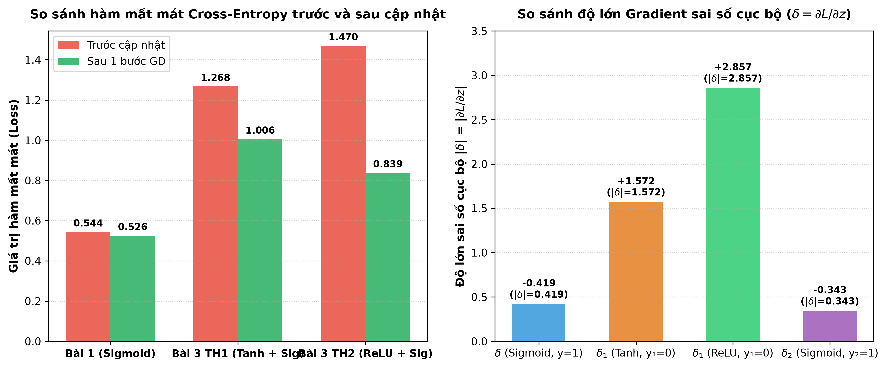
Hình 3.2: So sánh độ lớn Gradient sai số δ và mức suy giảm hàm mất mát qua 1 bước Gradient Descent
3.8. Yêu cầu 7: So sánh kết quả hai trường hợp, phân tích ảnh hưởng của Tanh, ReLU và Sigmoid đến gradient và quá trình cập nhật trọng số
Từ kết quả định lượng chi tiết ở trên, ta tiến hành phân tích sâu sắc các đặc tính toán học và động lực học học tập (learning dynamics) của ba hàm kích hoạt:
1. Phân tích so sánh độ lớn Gradient giữa Tanh và ReLU tại Nơ-ron 1:
- • Độ lớn sai số cục bộ của ReLU cao hơn Tanh gần 1.82 lần: δ_ReLU = 2.857143 so với δ_Tanh = 1.571670. Nguyên nhân xuất phát từ đạo hàm của hàm kích hoạt:
- Với Tanh: f₁'(z₁) = 1 - tanh²(0.65) ≈ 0.673193 < 1.0. Đạo hàm nhỏ hơn 1 đóng vai trò như một hệ số suy giảm (damping factor), làm dịu bớt độ dốc gradient truyền về.
- Với ReLU: Do z₁ = 0.65 > 0 nằm trong miền kích hoạt dương, đạo hàm f₁'(z₁) = 1.0. Toàn bộ sai số phân loại từ hàm mất mát ∂L₁/∂ŷ₁ ≈ 2.857143 được truyền nguyên vẹn 100% về phía trước mà không bị thu nhỏ.
- • Hệ quả đến tốc độ cập nhật: Trọng số của nơ-ron ReLU bị thay đổi mạnh hơn đáng kể (w_bias giảm từ 0.5 xuống 0.214 ở ReLU, trong khi ở Tanh chỉ giảm xuống 0.343). Đầu ra dự đoán ở ReLU tiến về 0 nhanh hơn gấp 2.5 lần so với Tanh (giảm 0.300 so với 0.121), và hàm mất mát ở ReLU giảm tới 42.95% so với 20.65% ở Tanh.
2. Tác động của Sigmoid và Hiện tượng Triệt tiêu Gradient (Vanishing Gradient):
- • Hàm Sigmoid có đạo hàm σ'(z) = σ(z)(1 - σ(z)). Giá trị lớn nhất của đạo hàm này đạt được tại z = 0 chỉ là 0.25, và nhanh chóng tiệm cận 0 khi |z| lớn.
- • Khi xây dựng mạng nơ-ron nhiều tầng sâu (Deep Networks), gradient lan truyền qua mỗi tầng Sigmoid sẽ bị nhân với hệ số ≤ 0.25. Qua n tầng ẩn, gradient sẽ suy giảm theo cấp số nhân (≤ 0.25^n), khiến cho các tầng phía trước (gần đầu vào) gần như không thể học được (gradient bằng 0).
- • Ngoài ra, Sigmoid không đối xứng qua gốc tọa độ 0 (không zero-centered, miền giá trị (0, 1)), làm cho gradient của các trọng số cùng tầng luôn cùng dấu, gây ra hiện tượng dao động hình zích-zắc (zig-zag dynamics) làm chậm tốc độ hội tụ.
3. Tác động của Hàm Tanh:
- • Tanh là phiên bản co giãn đối xứng của Sigmoid: tanh(z) = 2σ(2z) - 1, có miền giá trị đối xứng (-1, 1) (zero-centered). Điều này giúp dữ liệu đầu ra có giá trị trung bình xấp xỉ 0, ổn định đáng kể động lực học cập nhật trọng số và giảm dao động zích-zắc.
- • Đạo hàm cực đại của Tanh bằng 1.0 tại z = 0 (tốt hơn mức 0.25 của Sigmoid). Tuy nhiên, khi |z| > 2, đạo hàm tanh'(z) vẫn tiến rất nhanh về 0, do đó Tanh vẫn phải đối mặt với hiện tượng bão hòa gradient (Saturation) và triệt tiêu gradient ở các vùng ngoài ngưỡng.
4. Tác động của Hàm ReLU và Vị thế trong Học sâu Hiện đại:
- • Khắc phục triệt để triệt tiêu gradient: Với mọi z > 0, đạo hàm luôn là hằng số 1.0, cho phép gradient truyền ngược nguyên vẹn qua hàng chục hoặc hàng trăm tầng mạng sâu.
- • Tối ưu hóa tài nguyên phần cứng vượt bậc: Tính toán ReLU chỉ đơn thuần là phép so sánh logic max(0, z) và phép lọc nhị phân (thresholding), hoàn toàn không cần thực hiện các phép tính hàm mũ e^z đắt đỏ như Sigmoid hay Tanh.
- • Tạo tính biểu diễn thưa (Sparsity): Đối với các nơ-ron có z ≤ 0, đầu ra bằng 0. Trong một mạng lớn, tính thưa tự nhiên này giúp mô hình cô đọng đặc trưng, giảm dung lượng bộ nhớ và hạn chế hiện tượng quá khớp (overfitting).
- • Nhược điểm cần lưu ý (Dying ReLU): Nếu một nơ-ron nhận giá trị z < 0 trên hầu hết các mẫu dữ liệu, gradient tại đó bằng 0 khiến trọng số không bao giờ được cập nhật tiếp (nơ-ron chết). Trong thực tế, các biến thể như Leaky ReLU, Parametric ReLU (PReLU) hay GELU thường được sử dụng để khắc phục điểm yếu này.
5. Kết luận về nguyên tắc lựa chọn hàm kích hoạt trong thực tế:
- • Tầng ẩn (Hidden Layers): ReLU hoặc các biến thể cải tiến (GELU, Swish/SiLU, Leaky ReLU) là lựa chọn mặc định hàng đầu nhờ tốc độ hội tụ cao và khả năng chống triệt tiêu gradient.
- • Tầng đầu ra (Output Layer):
- Bài toán phân loại nhị phân (Binary Classification): Dùng hàm Sigmoid kết hợp với Binary Cross-Entropy (cặp đôi chính tắc - Canonical Link).
- Bài toán phân loại đa lớp (Multi-class Classification): Dùng hàm Softmax kết hợp với Categorical Cross-Entropy.
- Bài toán hồi quy (Regression): Dùng hàm Tuyến tính (Linear / Identity) kết hợp với Mean Squared Error (MSE).

